KLASA 7 JĘZYK POLSKI 06-08.04.2020
TEMAT: Zdania podrzędnie złożone – przypomnienie.
Podręczniki str.197 (przeczytajcie NOWĄ WIADOMOŚĆ)
Proponuję zapoznać się z informacjami ze strony e-podręczniki:
https://epodreczniki.pl/a/wypowiedzenie-zlozone---wprowadzenie-wypowiedzenie-zlozone-podrzednie/Dy8g0hoSV

Zadnia i ćwiczenia (podręcznik, ćwiczenia)i wykonujemy na lekcji.
Zdanie współrzędnie złożone- do przećwiczenia na stronie e-podręczniki:
https://epodreczniki.pl/a/zdanie-zlozone-wspolrzednie-a-zdania-zlozone-podrzednie/DmBh8n2mS
ZADANIE DOMOWE Ćwiczenie 3
Ułóż zdania złożone współrzędnie lub podrzędnie, które będą spełniały określone warunki.
NARYSUJCIE DO NICH WYKRESY.
ZADANIE PROSZĘ PRZESŁAĆ NA MAILA (może być zdjęcie): bogna2006@interia.pl

Temat: Przecinek w zdaniu złożonym.
Podręczniki str.199 (przeczytajcie NOWĄ WIADOMOŚĆ)
Zadnia i ćwiczenia wykonujemy na lekcji.

Temat: Podsumowanie rozdziału .
STR. 203.
Wykonaj zadanie1,2,4,5, 6,7,11.

MATEMATYKA
Środa (08.04)
Temat: Rozwiązywanie zadań – ćwiczenia online
Rozwiązujemy zadania tekstowe https://epodreczniki.pl/a/rozwiazywanie-zadan-tekstowych-z-wykorzystaniem-rownan-i-procentow/DaHZvLGc2 - zadanie7, 8, 9, 10.

PLASTYKA
Witam moi drodzy uczniowie.
Przypominam o wykonaniu prac plastycznych - dokończeniu, kto nie skończył pracy " Mój obraz -moja kopia".
Ponieważ rozumiem obecny trudny czas dla Was ,dla Waszej nauki, nie zadaję nowego tematu, lecz ponownie przypominam o kolejnym temacie malarskim :
Temat: Wiosna w twoim malarstwie - ćwiczenie kolorystyczne.
Proszę o wykonanie pracy malarskiej w formacie A3 stosując barwy podstawowe i pochodne, uwzględniając światłocień
/ rozjaśnianie, ściemnianie np. ukazanie cienia drzewa itp/
czas wykonania 2 tygodnie.
Bardzo proszę o przechowywanie prac oraz proszę obowiązkowo przesłać zdjęcia prac na adres e-mail,jest to konieczne do oceny dorotka_konie@op.pl
wdr- wychowanie do życia w rodzinie
Temat: Chcę kochać samego siebie.
- Dla rozwoju człowieka konieczna jest akceptacja siebie /miłość samego siebie/
- kształtowanie miłości do samego siebie.
Każdy człowiek posiada wielką wartość. Każdy jest potrzebny, jedyny i niepowtarzalny.Trzeba to sobie uświadomić,aby zacząć na siebie patrzeć bardziej obiektywnie i nie sugerować się jedynie czyjąś opinią.Warto jednak słuchać dobrych rad czy wskazówek życzliwych i godnych zaufania osób.Trzeba starać się podejmować wysiłek budowania obiektywnego obrazu własnej osoby.Człowiek zacznie patrzeć na siebie życzliwie, z szacunkiem i akceptacją:będzie otwarty na relacje z innymi ludźm
Obraz samego siebie
- jak wyglądam?
- jak mi się powodzi,jak sobie radzę w życiu?
- Ile znaczę w oczach osób ważnych dla mojego życia?
- Jak odbieram siebie?
Przecenianie się
- widzenie siebie lepszym
- podkreślanie ważności
- wywyższanie ,pogardzanie innymi
- działanie na pokaz
- popisywanie się rozkazywanie
-oczekiwanie pochlebstw
- próżność, chęć " błyszczenia"
- trudności z przyj uwag,agresywne reakcje
- pycha motywem działania
Niedocenianie siebie
- widzenie siebie gorszym
- pesymizm, wycofanie
- brak wiary w siebie
-niskie poczucie wartości
- sparaliżowanie lękiem
- poczucie zagrożenia
- złe mówienie o sobie
- sięganie po używki
- lęk przed odrzuceniem jako motyw działania.
Proszę abyście się zastanowili nad obrazem samego siebie.

Biologia kl.VII 7 IV wtorek

Napisz do zeszytu:
Temat: Obwodowy układ nerwowy. Odruchy.

1. Obwodowy układ nerwowy tworzą nerwy, które znajdują się w całym ciele. Wszystkie nerwy występują w parach i łącza się z ośrodkowym układem nerwowym symetrycznie. s.181
2 . W skład nerwów wchodzą dwa rodzaje włókien: s.181
- włókna czuciowe
- włókna ruchowe
3. Rodzaje nerwów: s.181
- czaszkowe – 12 par
- rdzeniowe -31 par
4. Co to jest łuk odruchowy? s. 182
5. Rodzaje odruchów: s.183,184
- wrodzone – bezwarunkowe
- nabyte – warunkowe ( są one podstawą uczenia się)

Możesz zaglądnąć do epodręczniki.pl - biologia –odruchy bezwarunkowe i warunkowe
Na lekcję przygotuj podręcznik i zeszyt

JĘZYK NIEMIECKI
Temat: Moja szkoła 7.04
Nauczyliśmy się jakie są przedmioty szkolne, co o nich sądzimy, jakich przyborów potrzebujemy do pracy w szkole. Celem dzisiejszej lekcji będzie poznanie pomieszczeń, które znajdują się w szkole. Będziecie umieli określić co znajduje się w Waszej szkole stosując formę „es gibt”.
Notatka:
dieTurnhalle – sala gimnastyczna
die Mensa – stołówka
dieBibliothek – biblioteka
dieSchwimmhalle / dasSchwimmbad – basen
die Cafeteria – kawiarenka
dasSprachlabor – laboratorium językowe
der Musikraum, der Computerraum, der Biologieraum – sala muzyczna, komputerowa, biologiczna
Chcąc przekazać informację, co znajduje się w szkole użyjemy zwrotu:
In der Schulegibt es: einenMusikraum – r. męski
eine Mensa – r. żeński
einSprachlabor – r. nijaki
Po zwrocie „es gibt” występuje zawsze przypadek IV czyli Akkusativ.

Mam nadzieję, że informacje zawarte w notatce są zrozumiałe, przejdźmy zatem do ćwiczeń. W ćwiczeniach na str 56 spójrzcie na ćw 19 – połączcie nazwę pomieszczenia z czynnościami, które można w nim wykonywać.
W ćwiczeniu 20 możecie przyjąć dwie formy odpowiedzi:
Ja, in meinerSchulegibt es einSprachlabor lub
Nein, in meinerSchulegibt es keinSprachlabor.
Zapraszam Was teraz do wykonania ćwiczenia online. Proszę o dopasowanie par, a następnie przesłanie do mnie wykazu słówek, które odkryliście, wraz z tłumaczeniem. Jest ich 12. Znajdując parę zobaczycie na obrazku co to za miejsce. Czekam na informacje do 15
https://h5p.org/node/635577
Powodzenia!

Klasa 7 INFORMATYKA
Zadanie od 6.04.2020 do 08.04. 2020-04-04
Temat : Sieci komputerowe
Podręcznik str.188- 190 – proszę przeczytać.
Po przeczytaniu proszę przedstawić w formie tabeli podział sieci ze względu na wielkość.
Można to wykonać w komputerze (Word ) ,wykorzystując narzędzie tabela. W komórkach tabeli tekst powinien byś wyśrodkowany.
Rodzaj sieci | Zasięg terytorialny  -obszar na którym się znajduje  -miejsce w którym się znajduje

Zadanie proszę zapisać pod nazwą : sieci i i wysłać na maila.
Drugi sposób wykonania tego zadania: zrobić dokładnie tak samo ,ale na kartce w zeszycie. Zrobić zdjęcie i wysłać.
Zadania zostaną ocenione ,więc warto zrobić je starannie.
Zadanie przesyłamy do środy - 8.04. do wieczora na :
boniita1903@gmail.com

RELIGIA
Temat Pan Jezus umarł i Zmartwychwstał dla naszego zbawienia
- biorę udział w Triduum Paschalny.

1. W Wielki Czwartek pomódl się za kapłanów z naszej parafii.
2. W Wielki Piątek ucałuj z miłości do Pana Jezusa krzyż.
3. Naucz się Koronki do Bożego Miłosierdzia i odmawiaj ją w domu.

Życzę zdrowych i błogosławionych Świąt oraz głębokiego przeżycia
Triduum Paschalnego,
niech Zmartwychwstały Jezus obdarza Pokojem i Radością.

JĘZYK ANGIELSKI
klasa 7
06.04 - 08.04 (1 lekcja)
- Topic:A poster atwork. Reading exercises.
Na tej lekcji będziemy pracować z tekstem zamieszczonym w poniższym linku.
https://learnenglish.britishcouncil.org/skills/reading/beginner-a1/a-poster-at-work
Proszę również przed lekcją zapoznać się z tekstem zamieszczonym w linku poniżej. Dotyczy on tradycji wielkanocnych w Wielkiej Brytanii, poniżej zamieszczony jest słowniczek co ułatwi Wam zrozumienie tekstu.
https://www.gettinenglish.com/easter/
Po przerwie świątecznej wracamy do pracy z podręcznikiem

Tematyka lekcji historii kl. VII
6.04. – 8.04. 2020
Temat lekcji: Rewolucja lutowa i przewrót bolszewicki w Rosji w 1917
Zagadnienia:
1. Sytuacja w Rosji przed rewolucją i przyczyny niepokojów społecznych.
2.Rewolucja lutowa.
3. Abdykacja cara i przejęcie władzy przez Rząd Tymczasowy.
4. Powrót Lenina do Rosji i przewrót bolszewicki.
5. Rządy bolszewików - Rada Komisarzy Ludowych.
6. Pokój Rosji z Niemcami w 1918 r. - Rosja odstępuje od dalszych działań wojennych i opuszcza Ententę.
7. Wojna domowa w Rosji i okres czerwonego terroru.
Poniżej dwa linki do filmów utrwalających tematykę lekcji.
https://www.youtube.com/watch?v=m-xZcSTS4Cg
https://www.youtube.com/watch?v=f1E0EMGN74s

GEOGRAFIA

6 kwietnia (poniedziałek)
Temat: Turystyka.

Przeczytaj tekst z podręcznika str. 153- 157.
Przepisz do zeszytu lub wydrukuj:

Turystyka – różne formy spędzania czasu wolnego z dala od miejsca w którym mieszkasz.
Rodzaje turystyki ze względu na cel wyjazdu:
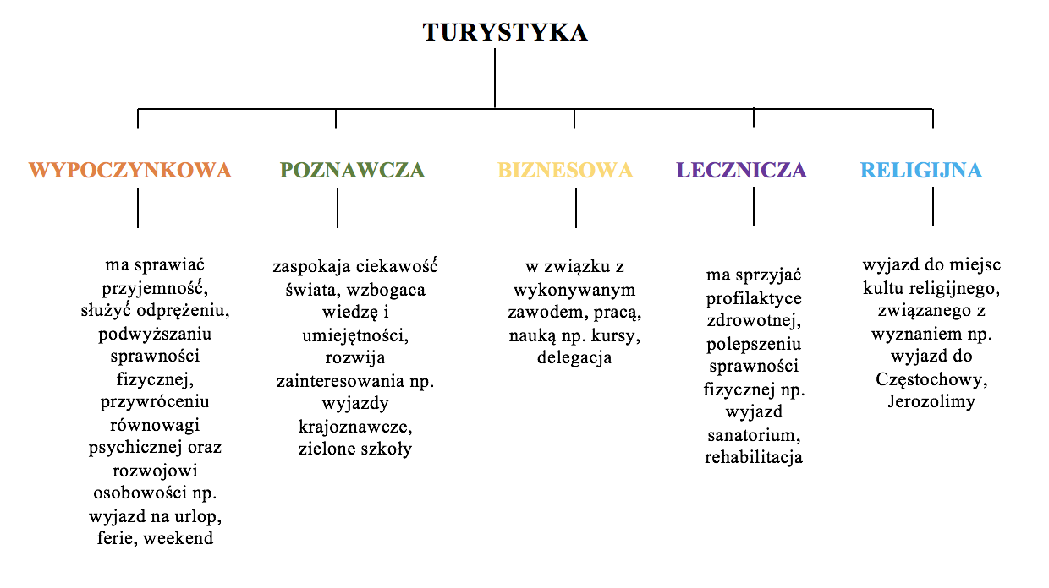

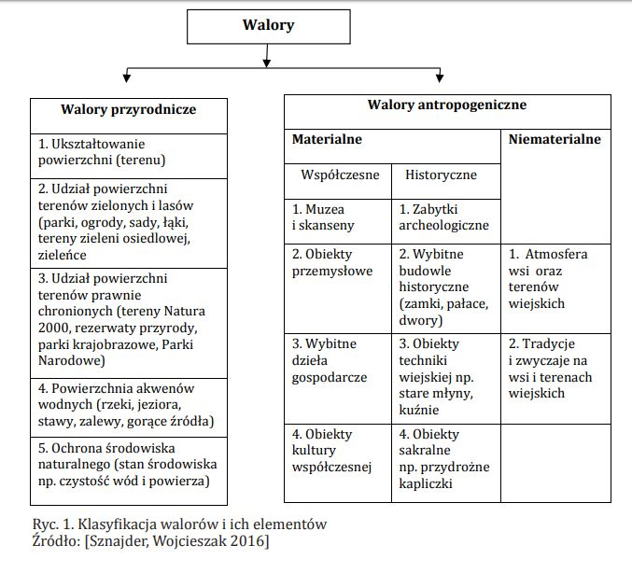

Następnie zapoznaj się z poniższymi filmami: https://youtu.be/Qbu_FRg8vuU
https://youtu.be/ekz6i58kVpI

Zapraszam na wirtualną wycieczkę w Sudety: http://www.zdjecialotnicze.pl/upload/kpn_mini_2.0/flash.html

Atrakcje turystyczne Polski: https://geografia.gozych.edu.pl/atrakcje-turystyczne-polski/
https://epodreczniki.pl/a/turystyczne-walory-polski/DdjTUXgS9

Zadanie domowe: Zlokalizuj na mapie na str. 155 zabytki w Polsce, które są wpisane na Listę Światowego Dziedzictwa „UNESCO”, a następnie wykonaj ćwiczenie 2 (około 10 zdań w zeszycie).
Następnie wyślij je na maila: katarzyna.romanska91@gmail.com do 10 kwietnia.

8 kwietnia (środa)
Temat: Palcem po mapie Polski.

Zadanie na ocenę – wykonanie prezentacji lub projektu ulotki (folderu), który ma zachęcić turystów do odwiedzenia miejsca wybranego przez Ciebie. Może to być miejscowość (wieś lub miasto) albo większy obszar (powiat, województwo, region geograficzny) – dokładna instrukcja poniżej;

PREZENTACJA WYBRANEGO MIASTA LUB REGIONU POLSKI;
- Wykonanie prezentacji w programie POWER POINT lub projektu ulotki (folder rozkładany na kartce), który ma zachęcić turystów do odwiedzenia miejsca wybranego przez Ciebie. Może to być miejscowość (wieś lub miasto) albo większy obszar (powiat, województwo, region geograficzny).
- Instrukcja do projektu prezentacji lub ulotki promocyjnej:
- Na pierwszej stronie należy wpisać nazwę miejscowości (bądź regionu) oraz ułożyć hasło promocyjne.
- Na zamieszczonej mapie konturowej należy zaznaczyć miejscowość lub region tak, aby turysta wiedział, w którym miejscu Polski będzie wypoczywał.
- Opisując położenie, należy zwrócić uwagę, w której części Polski znajduje się miejscowość, w jaki sposób najlepiej do niej dojechać, czy jest jakaś linia kolejowa, droga szybkiego ruchu itp.
- Opisz atrakcje przyrodnicze czyli wszystkie te elementy, które występują w krajobrazie w sposób naturalny, a które mogą zainteresować potencjalnych turystów. Zwróć uwagę, że osoby przyjezdne mogą się zainteresować takimi obiektami, na które ty nie zwracasz uwagi, np. pagórki, które tobie utrudniły by drogę do szkoły, a są niewątpliwą atrakcją dla przybysza z nizin, a bagno, które byś ominął szerokim łukiem, jest bardzo atrakcyjne np. dla miłośników ptaków.
- Interesujące zabytki to nie tylko średniowieczne zamki i kościoły. Nawet w najmniejszej miejscowości można znaleźć ciekawe miejsce – stary kościół, najstarszą chatę we wsi, bądź zwykłą przydrożną kapliczkę, zbudowaną kilkadziesiąt lat temu.
- Kalendarz imprez może w dużym stopniu wzbogacić ofertę turystyczną miejscowości. Zastanów się, jakie wydarzenia kulturalne lub sportowe mogą mieć miejsce w pobliżu. Mogą to być koncerty, zawody sportowe, turnieje, rekonstrukcje bitew, szczególnie uroczyście obchodzone święta kościelne, dożynki.
- Propozycje spędzania wolnego czasu. W tym miejscu można dopisać dodatkowe informacje o atrakcjach, które oferuje twoja wybrana miejscowość. Mogą to być dyskoteki, dogodne miejsca do uprawiania sportu, baseny. Wielu turystów poszukuje miejsc, w których można w ciszy odpocząć, łowić ryby, zbierać grzyby. A może w pobliżu można nauczyć się jeździć konno, wypożyczyć rowery, kajaki? Wielu turystów uprawia dzisiaj tzw. turystykę poznawczą. Warto zatem wspomnieć miejscach pamięci, zapomnianych mogiłach, ważnych wydarzeniach historycznych, które miały tutaj miejsce.
- Zagospodarowanie turystyczne. Kiedy już turysta jest pewny, że warto przyjechać do twojej miejscowości, musisz go teraz przekonać, że będzie miał gdzie się zatrzymać. W tym miejscu należy opisać działające hotele, pensjonaty, domy wczasowe, gospodarstwa agroturystyczne, a także restauracje i bary. Jeśli w pobliżu są wyciągi narciarskie lub wypożyczalnie sprzętu sportowego, to również należy umieścić o nich informacje.
- Na zakończenie pomyśl o ubarwieniu ulotki rysunkami i fotografiami wybranych atrakcji. Zadbaj o jej szatę graficzną, wyróżnij najważniejsze twoim zdaniem informacje.

POWODZENIA!!! WYKONAJ PRACĘ DO 15 KWIETNIA!!!
Wyślij prezentację lub zdjęcie ulotki na mojego maila: katarzyna.romanska91@gmail.com

